Руководство пользователя.

Проектируемая ИС предназначена для управления в сфере публичных выступлений типа – научная конференция. Пользователями системы являются сотрудники структурного подразделения. Основная задача системы состоит в проведении конференции.

Для того чтобы авторизоваться нужно ввести логин и пароль пользователя:

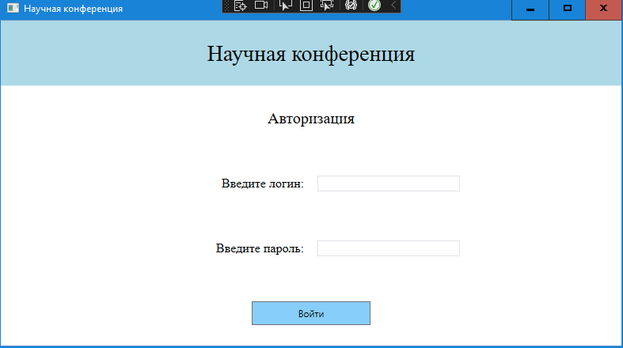

Роль Организатор:

1.Создание нового заказа.

2.Изменение статуса заказа (принят, не принят).

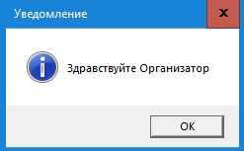

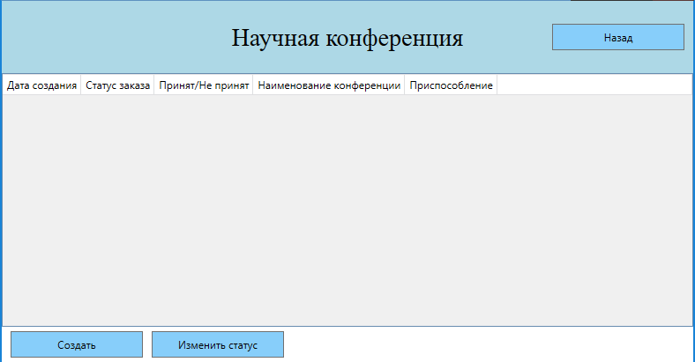

Роль Техник:

1.Просмотр заказов, принятых от клиентов.

2.Изменение статуса заказа (готовится, готов).



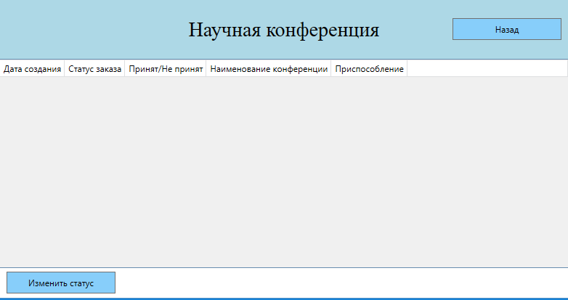

Роль Заведующего Отделением:

1.Регистрация новых пользователей в системе.

2.Перевод пользователей в статус «уволен».

3.Назначение техников и организаторов на смены.

4.Просмотр всех заказов.

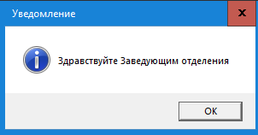

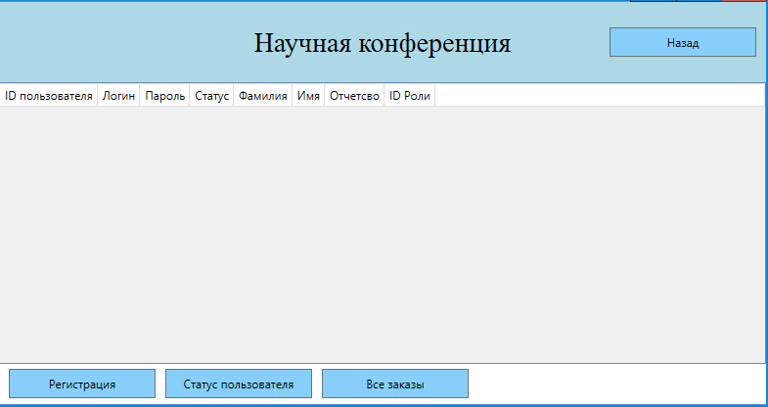

Для каждой роли созданы отдельные страницы:

Для роли организатора - NauchnaiConference\Pages\organizatorPage.xaml

NauchnaiConference\Pages\organizatorPage.xaml.cs

Для роли Заведующего отделением - NauchnaiConference\Pages\zavOtdelPage.xaml

NauchnaiConference\Pages\ zavOtdelPage.xaml.cs

Для роли Техника - NauchnaiConference\Pages\technikPage.xaml

NauchnaiConference\Pages\technikPage.xaml.cs